Дополнительное задание для учащихся

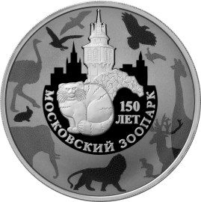
В 2014 году выпущена коллекционная монета номиналом 3 рубля, посвящённая 150-летию Московского зоопарка.
- Ознакомьтесь с аверсом монеты. Силуэты каких видов животных изображены на лицевой стороне монеты? Перечислите их. ___________________________________________________________________________________________________________________________________________________________________________________________________________________________________________________________________________________________________________________________________________________________________________________________________________________________________________
- Определите, какое животное изображено в центре лицевой стороны монеты. Классифицируйте до вида.
____________________________________________________________________________________________________________________________________________________________________________________________________________________________________________________
- Это животное является талисманом Московского зоопарка. Определите, где может располагаться эмблема Московского зоопарка, на которой изображён талисман. Сфотографируйте эмблему, прикрепите файл.

